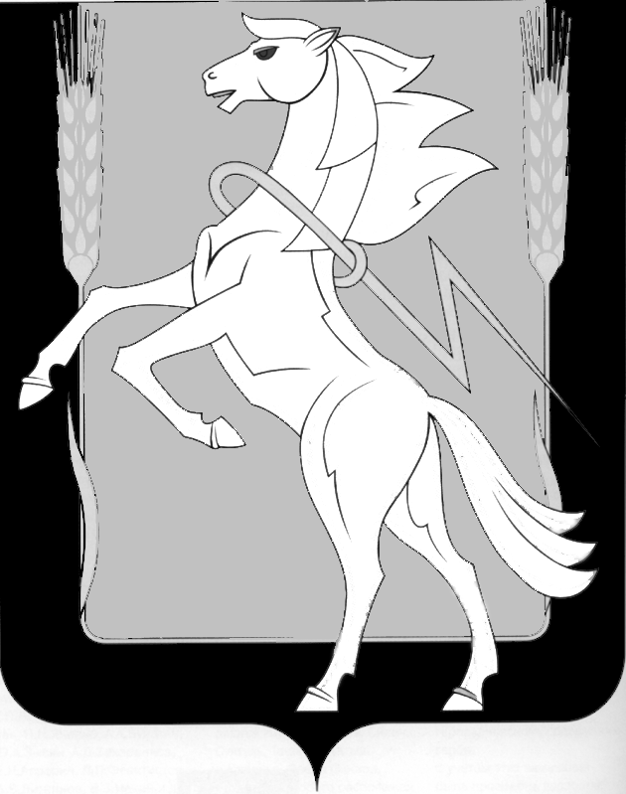

АДМИНИСТРАЦИЯ
КРЕМЕНКУЛЬСКОГО СЕЛЬСКОГО ПОСЕЛЕНИЯ
СОСНОВСКОГО МУНИЦИПАЛЬНОГО РАЙОНА
ЧЕЛЯБИНСКОЙ ОБЛАСТИ

Российская Федерация, 456501, Челябинская область, Сосновский район,
с. Кременкуль, ул. Ленина, 14 б,
тел. (факс) (8-351-44) 44-1-43 тел. (8-351-44) 44-1-24, 44-1-43, 44-1-44, 44-1-45

Результаты о проведении общественного обсуждения проекта «Программы профилактики рисков причинения вреда (ущерба) охраняемым законом ценностям при осуществлении муниципального контроля в сфере благоустройства на территории Кременкульского сельского поселения на 2025год».

В целях реализации положений Федерального закона № 248-ФЗ от 31.07.2020 года «О государственном контроле (надзоре) и муниципальном контроле в Российской Федерации», контрольным органом на официальном сайте администрации Кременкульского сельского поселения Сосновского района https://kremenkulskoe.eps74.ru в разделе «Благоустройство» размещен указанный проект программы профилактики.
Период проведения общественного обсуждения: 01.10.2024г.- 31.10.2024гг.

Общее количество поступивших предложений | 0
Общее количество учтенных предложений | 0
Общее количество частично учтенных предложений | 0
Общее количество отклоненных предложений | 0

№ п/п | Участник обсуждения | Позиция участника обсуждения | Комментарии разработчика
- | - | - | -

Глава Кременкульского сельского поселения
Сосновского муниципального района
Челябинской области А.В. Глинкин

